مسودة البرنامج الفردي الخاص

- أهداف البرنامج:
- تربية الطالب على تحقيق التوازن في جوانب الحياة المختلفة ( الروحي العبادي , الأخلاق , الصحية , العطاء ..)
- غرس حب القراءة والإطلاع.
- الارتقاء بمستوى الطالب الدراسي.

- نبذة عن البرنامج
- الفئة المستهدفة: ثلاثة-أربعة طلاب من مرحلة الثانية المتوسطة يتصفون ب (النجابة-الجدية-الإنضباطية-إعطاء النفس والإقبال ظهرت منهم ففي الفترة الماضية).
- الطلبة المرشحين مبدئيا (صالح المنيف-خالد الشهراني-عبدالملك الخميس-ريان المسيند).
- برنامج تطويري مهاري "محدود" وغير متوسع يخدم فيه جوانب عديدة تحقق أهداف البرنامج.

- خطة البرنامج:
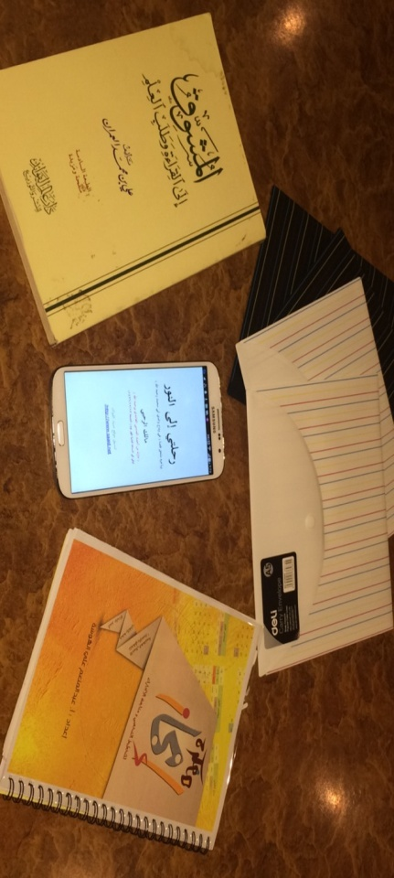
- يوم الإرتقاء: برنامج كل أسبوعين عصر السبت , مجدول بعدة برامج (مدارج التفوق-غذاء العقل-إثراء).
- جلسات تطويرية لمدة عشرين دقيقة تطرح في الجلسات الإثرائية .
- تحدي القراءة.
- بطاقات المتابعة الذاتية.
- ترويح.

حقيبة البرنامج تشتمل على:
- بطاقات المتابعة الذ1تية.
- كتاب رحلتي إلى النور.
- كتاب كيف تقرأ كتابا.
- باقة مرئية : مهارات التفوق الدراسي د.يوسف الخاطر.
- مجموعة الطرفين القصصية.

- جدولة البرنامج بالتفصيل:
كل أسبوعين | يوم الإرتقاء
كل أربعة اسابيع | تكليف
طوال الفصل | تحدي القراءة
كل لقائين | ترويح

- يوم الإرتقاء:
- مدارج التفوق: ساعة ونصف لإستذكار الدروس بمكتبة الملك عبدالعزيز عصر يوم السبت , يخصص منها وقت لجلسة مشتركة اعانة الطالب في فهم ما أشكل عليه.
- غذاء العقل: وقت للقراءة لا يقل عن ساعة .
- جلسة إثراء:لمدة 30 دقيقة , جلسة منوعة بين :
- فترة نقاش عن ماقرء في الكتاب المشترك.
- فقرة تطويرية لمدة 20 دقيقة (كيف أنظم وقتي-مهارات في التفوق والإستذكار-كيف أخطط لحياتي-فنون في القراءة-مهارات في التفكير وغيرها-تجارب-صندوق).
- بينيات "مشاغبات ذهنية" : بعض الألغاز والألعاب التربوية والأطروحات التي تنمي العقل.
- اختبارات قياسية : قياس الذكاءات المتعددة – قياس المهارات اللغوية – اختبار الشخصية.
- تحدي القراءة: برنامج قراءة ذاتي , يتفق طوال الفصل على انجاز عدد معين من الصفحات ويذكر الطالب يوميا كم أنجز بتحديد وقت يومي مع ذكر اقتباسة واحدة مماقرأ , ويتم تحديد حد أدنى مناسب من عدد الصفحات للقراءة اليومية , لا يتعارض مع دراسة الطالب.
- تكليف : كل اسبوعين يكلف كل طالب بمهمة (فكر خارج الصندوق , جديد الكتب , تلخيص كتيب , مقطع صوتي أو مرئي *ماذا استفدت؟)
- بطاقات المتابعة الذاتية: يقدم للطالب مجموعة من البطاقات العملية لتدريب الطالب على التوازن في جوانب الحياة الارتقاء بمستواه الدراسي :
- بطاقة الإنجاز : ورقة تسلم اسبوعيا يضع فيها الطالب أهدافه التي سيخدمها يوميا ويقيم إنجازه اسبوعيا في الجوانب التالي:
- الجانب الروحي: ويراعى في هذا الجانب : المداومة على العمل والعبادة وإن قلت *كان عمله ديمة* , والتدرج في العبادة .
- الجانب العلمي: ويراعى في هذا الجانب : المداومة على القراءة والشغف بها وان يكون منطلق القراءة من اقبال النفس .
- الجانب الأخلاقي والسلوكي : يراعى في هذا الجانب: الإحسان الى الوالدين والأهل , البر والصلة , التواصل مع الاصدقاء وتربية النفس على الخلق الحسن.
- جانب العطاء : ويراعى في هذا الجانب : المداومة على الصدقة ولو بالقليل , عمل البر والإحسان للناس .
- الجانب الصحي : ويراعى في هذا الجانب : اكتساب عادة صحية , والمواظبة على الرياضة.
- بطاقة التفوق :
- فيها جدول للمذاكرة اليومية وخانة لتوقيع الوالدين لمتابعة المذاكرة اليومية .
- جدول لمتابعة التفاعل والمشاركة في المدرسة , فيها خانة لتوقيع المدرسين لتأكيد تفاعله في أي حصة.
- نهاية كل لقاء سيكرم من قبل الجميع أفضل طالب ملتزم بالمذاكرة اليومية والأكثر تفاعلا ومشاركة في المدرسة.
- سيتفق مع الطلاب بالتدرج في اوقات المذاكرة اليومية من 25 دقيقة في اليوم ثم رفعها الى 35 دقيقة الى 45 دقيقة على الاقل.
- ترويح : كل لقاءين ( أربعة أسابيع) : لقاء ترويحي مكآفأة للمنجزين (مركز ترفيهي- مطعم متميز-زيارة متميزة.

شروط الإستمرارية في البرنامج:
- أن لا تقل نسبة التسميع عن 80% .
- القيام بالتكاليف وعدم التخلف عنها اكثر من لقاء.

- بطاقات البرنامج :
10 على 10
0 4 إنجازات في 4 أيام !!!

أهدافي في الجانب الروحي
.............................................................................................

أهدافي في الجانب الصحي
.............................................................................................
أهدافي في جانب العطاء
.............................................................................................
أهدافي في الجانب الأخلاق
.............................................................................................
أهدافي في الجانب العلمي
.............................................................................................

اليوم | الجانب |  |  |  |  | نسبة الإنجاز
الثلاثاء | الجانب الروحي 1- ( ) , 2- ( ). | الجانب العلمي  1- ( ) , 2- ( ). | الجانب الأخلاقي  1- ( ) , 2- ( ). | العطاء  1- ( ) , 2- ( ) | الجانب الصحي  1- ( ) , 2- ( ).
الأربعاء | الجانب الروحي 1- ( ) , 2- ( ). | الجانب العلمي  1- ( ) , 2- ( ). | الجانب الأخلاقي  1- ( ) , 2- ( ). | العطاء  1- ( ) , 2- ( ) | الجانب الصحي  1- ( ) , 2- ( ).
الخميس | الجانب الروحي 1- ( ) , 2- ( ). | الجانب العلمي  1- ( ) , 2- ( ). | الجانب الأخلاقي  1- ( ) , 2- ( ). | العطاء  1- ( ) , 2- ( ) | الجانب الصحي  1- ( ) , 2- ( ).
الجمعة | الجانب الروحي 1- ( ) , 2- ( ). | الجانب العلمي  1- ( ) , 2- ( ). | الجانب الأخلاقي  1- ( ) , 2- ( ). | العطاء  1- ( ) , 2- ( ) | الجانب الصحي  1- ( ) , 2- ( ).

مستوى الإنجاز

- بطاقة التفوق :
الاسبوع (............)
التاريخ | اليوم | المهمة | 1 | 2 | 3 | 4 | 5 | 6 | 7 | توقيع المتابع.
 | السبت | تحضير مواد الأحد
 | الأحد | مراجعة مواد الأحد
 |  | تحضير مواد الاثنين
 | الإثنين | مراجعة مواد الاثنين
 |  | تحضير مواد الثلاثاء
 | الثلاثاء | مراجعة مواد الثلاثاء
 |  | تحضير مواد الاربعاء
 | الاربعاء | مراجعة مواد الاربعاء
 |  | تحضير مواد الخميس
 | الخميس | مراجعة مواد الخميس
 |  | راحة واستجمام
 | الجمعة | مراجعة دروس جميع المواد للأسبوع الماضي وكتابة ملخص لها كل مادة 15 دقيقة. .::المهمة الذهبية ::.
*المهمة الذهبية: تعوض يومين لم يتم مراجعة الدروس فيها ويشترط ان تكون المراجعة كاملة للدروس حتى يحتسب إنجاز المهمة.
الاسبوع (............)
التاريخ | اليوم | المهمة | 1 | 2 | 3 | 4 | 5 | 6 | 7 | توقيع المتابع.
 | السبت | تحضير مواد الأحد
 | الأحد | مراجعة مواد الأحد
 |  | تحضير مواد الاثنين
 | الإثنين | مراجعة مواد الاثنين
 |  | تحضير مواد الثلاثاء
 | الثلاثاء | مراجعة مواد الثلاثاء
 |  | تحضير مواد الاربعاء
 | الاربعاء | مراجعة مواد الاربعاء
 |  | تحضير مواد الخميس
 | الخميس | مراجعة مواد الخميس
 |  | راحة واستجمام
 | الجمعة | مراجعة دروس جميع المواد للأسبوع الماضي وكتابة ملخص لها كل مادة 15 دقيقة. .::المهمة الذهبية ::.
*المهمة الذهبية: تعوض يومين لم يتم مراجعة الدروس فيها ويشترط ان تكون المراجعة كاملة للدروس حتى يحتسب إنجاز المهمة.
- بطاقة التفاعل والمشاركة في الحصص: الاسبوع (.................)
التاريخ | اليوم | الحصص | توقيع المدرس | إشادة بالطالب وملاحظات ايجابية
\ | الأحد
\ | الاثنين
\ | الثلاثاء
\ | الاربعاء
\ | الخميس

